**شكاية إلى السيد وكيل الملك لدى المحكمة الابتدائية بسلا**

**الموضوع:** شكاية من أجل **انتزاع عقار مندرج في إطار الأجزاء المشتركة لعمارة خاضعة لنظام الملكية المشتركة وخرق قانون الملكية المشتركة**.

**لفائدة:** سكان إقامة البشرى [س] بتابريكت سلا، الموقعون في اللائحة المرفقة بالشكاية.

**ضد:** السيد كمال لغمام، المقيم بالشقة رقم [6]، عمارة [س] إقامة البشرى، تابريكت، سلا.

**سيدي وكيل الملك،**

نحن الموقعون أسفله، باعتبارنا ملاكاً مشتركين لإقامة البشرى بتابريكت سلا، نرفع إلى سيادتكم هذه الشكاية ضد السيد كمال لغمام الذي قام بعدة تجاوزات وارتكب مخالفات تمس حقوقنا المشتركة.

**الوقائع:**

1. **الاعتداء على الأجزاء المشتركة:**قام المشتكى به بفصل جزء مهم من مرآب العمارة المخصص لركن السيارات، واستغلاله لأغراضه الشخصية كمستودع وكفضاء للعب أبنائه. وقد تم ذلك باستخدام ميزانية السنديك دون موافقتنا.
2. **تنصيب نفسه سنديكاً بطرق مشبوهة:**عقد جمعاً عاماً دون استدعائنا ودون استدعاء جميع الملاك، حيث أعلن نفسه سنديكاً لاتحاد الملاك دون احترام القوانين التنظيمية.
3. **خرق مبدأ المساواة بين الملاك:**فرض مساهمات مالية مرتفعة على مالكي الشقق بالطابق الرابع لإصلاح سطح العمارة، بحجة قربهم من السطح، في تجاوز صارخ لمبدأ المساواة بين الملاك المشتركين في الأعباء والمنافع.
4. **عقد اجتماعات غير قانونية:**قام بعقد اجتماعات تخص اتحاد الملاك دون استدعاء كافة الملاك، واتخاذ قرارات منفردة دون الرجوع إلى الأغلبية القانونية.

**الطلبات:**نلتمس من سيادتكم:

1. إصدار تعليماتكم للضابطة القضائية المختصة قصد الاستماع إلينا وإلى المشتكى به.
2. متابعة المشتكى به من أجل الجنح والمخالفات المرتكبة.
3. حفظ حقنا في تقديم مطالبنا المدنية.

**المرفقات:**

* لائحة المشتكين.
* صور توثيقية للجزء المنتزع من المرآب.
* صورة من إعلان المبالغ المفروضة لإصلاح السطح.
* صورة الوضعية الكارثية للسطح.

**تحت سائر التحفظات.**وتفضلوا بقبول فائق التقدير والاحترام.

* صور توثيقية للجزء المنتزع من المرآب.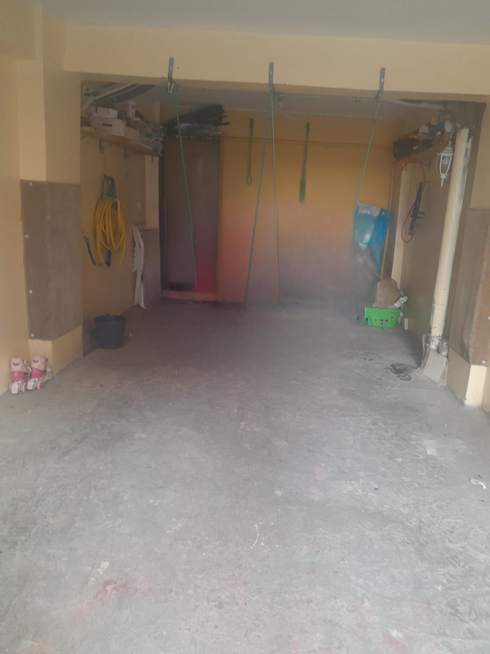

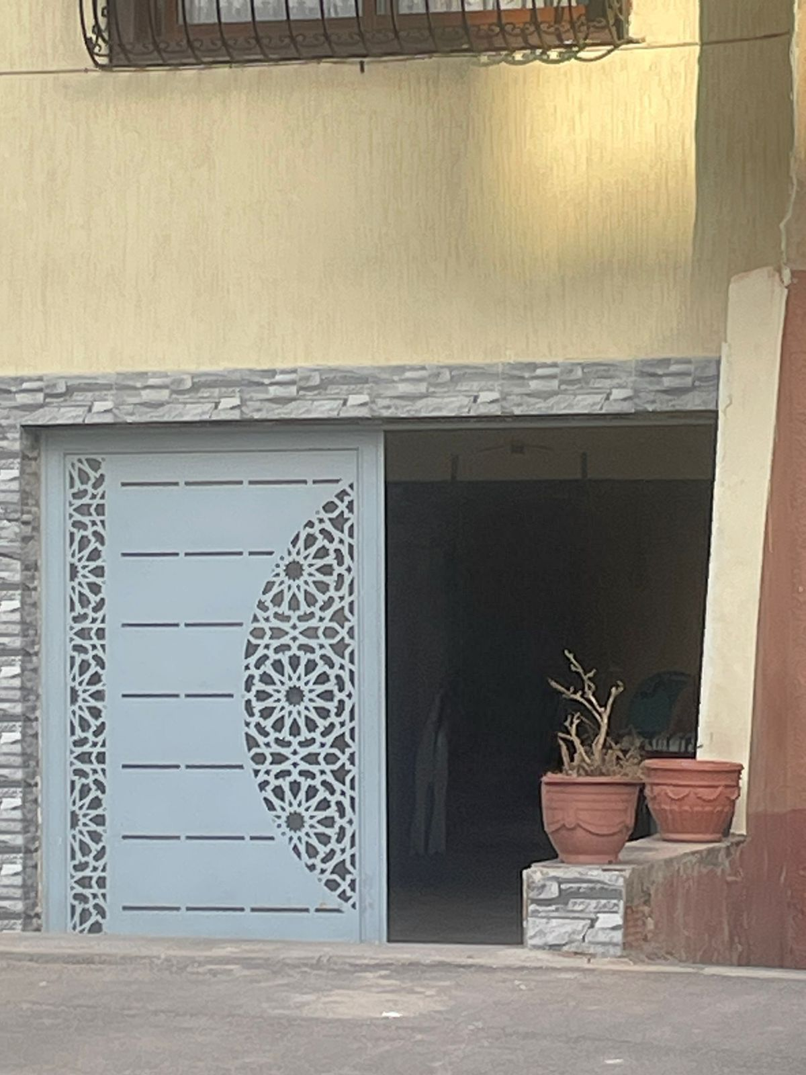

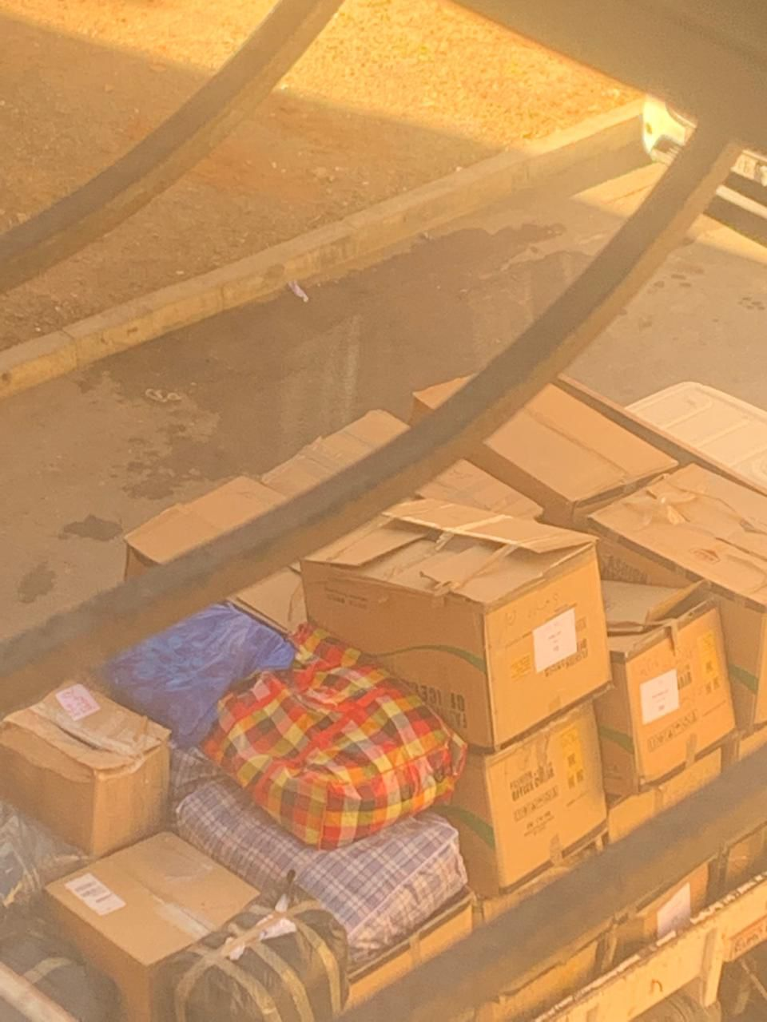

* صورة من إعلان المبالغ المفروضة لإصلاح السطح.

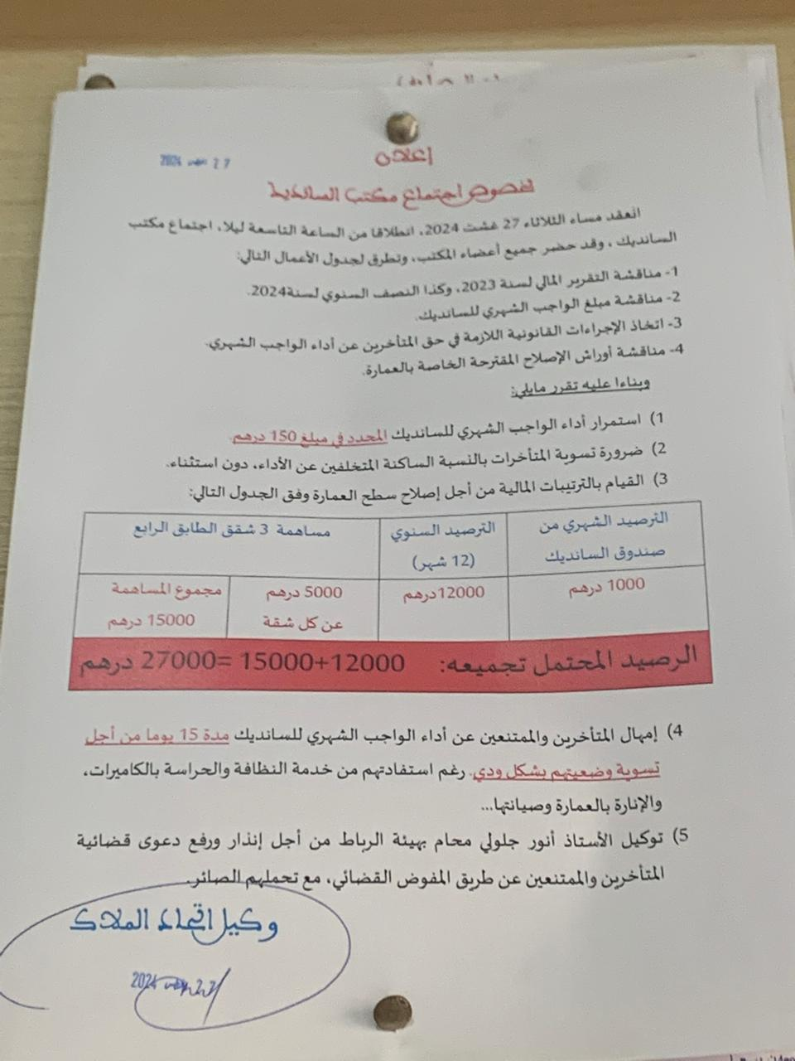

* صورة الوضعية الكارثية للسطح.

